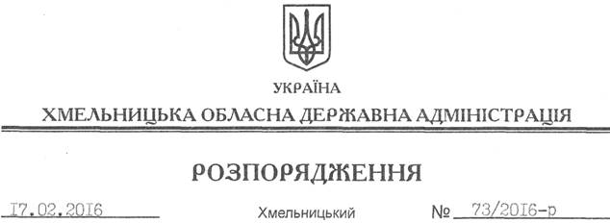

Про утворення регіональної робочої групи з організації надання допомоги органам управління об’єднаних територіальних громад у сфері соціального захисту населення та координації співробітництва об’єднаних територіальних громад з районними державними адміністраціями у цій сфері

На підставі статей 6, 39 Закону України “Про місцеві державні адміністрації”, враховуючи лист Міністерства соціальної політики України від 21.01.2016 № 823/0/14-16/10, з метою забезпечення єдиного методологічного підходу до виконання власних (самоврядних) повноважень об’єднаної територіальної громади у сфері соціального захисту населення та захисту прав дітей:
1. Утворити при обласній державній адміністрації регіональну робочу групу з організації надання допомоги органам управління об’єднаних територіальних громад у сфері соціального захисту населення та координації співробітництва об’єднаних територіальних громад з районними державними адміністраціями у цій сфері (далі – Робоча група) у складі згідно з додатком.
2. Робочій групі забезпечити організацію надання органам управління об’єднаних територіальних громад допомоги у виконанні повноважень у сфері соціального захисту населення та координацію співробітництва об’єднаних територіальних громад з районними державними адміністраціями відповідно до чинного законодавства;
3. Головам районних державних адміністрацій налагодити співпрацю з органами управління об’єднаних територіальних громад з питань надання допомоги у виконанні повноважень у сфері соціального захисту населення та захисту прав дітей відповідно до чинного законодавства, зокрема щодо:
3.1. Сприяння у проведенні аналізу з визначення обсягів видатків у місцевих бюджетах об’єднаних територіальних громад на відповідний рік для виконання власних повноважень та застосування у разі потреби механізму спільного фінансування установ і закладів, що надають соціальні послуги, не допускати при цьому зменшення обсягу послуг, що надавалися громадянам закладами та установами районного рівня.
3.2. Організації проведення навчання працівників виконавчих комітетів об’єднаних територіальних громад з питань реалізації законодавства у сфері соціальної політики.
3.3. Методологічного супроводу діяльності відповідних структурних підрозділів із зазначених питань.
3.4. Опрацювання разом із об’єднаними територіальними громадами питань щодо створення віддалених робочих місць для працівників структурних підрозділів соціального захисту населення місцевих державних адміністрацій в адміністративних центрах об’єднаних територіальних громад.
4. Контроль за виконанням цього розпорядження покласти на заступника голови облдержадміністрації відповідно до розподілу обов’язків.

Перший заступник
голови адміністрації В. Процюк

